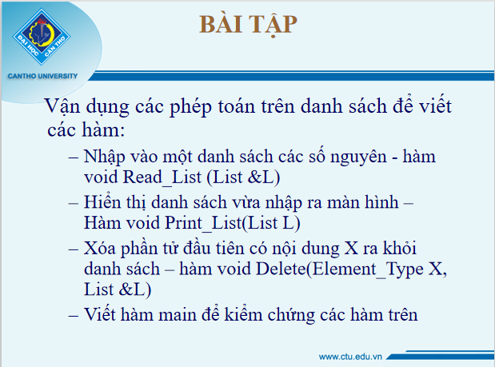

Hướng dẫn:

Chọn đúng thư mục theo yêu cầu , vd: D:\CT103

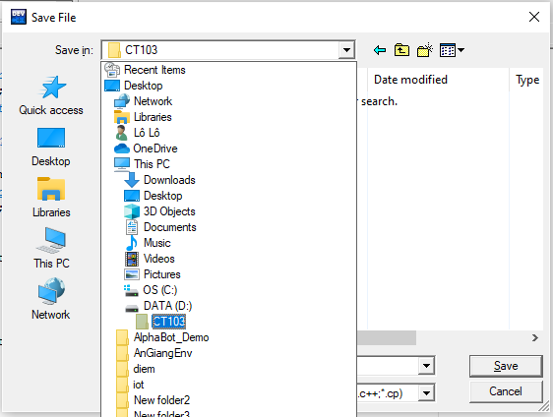

Lưu tên thư viện cho danh sách cài bằng mảng (alist.cpp)

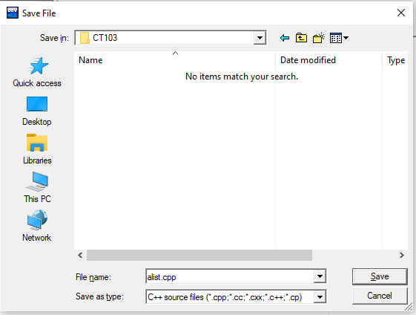

Cài đặt danh sách bằng mảng (cấu trúc để lưu trữ và các phép toán) trong file alist.cpp.

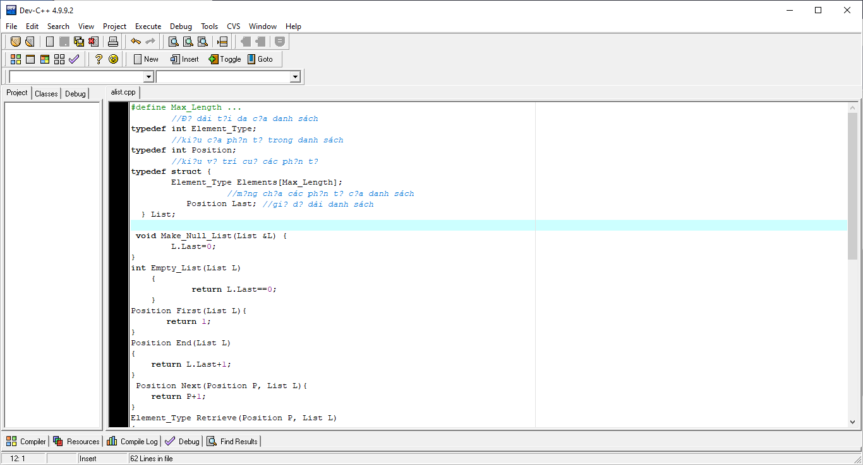

Tạo file mới để giải quyết bài tập (bai1.cpp) vẫn lưu ở cùng thư mục được yêu cầu (D:\CT103)

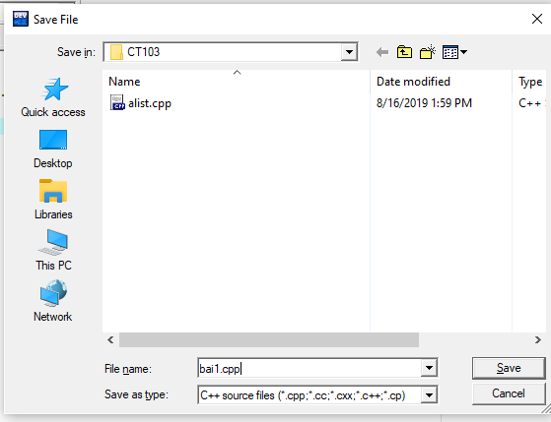

Trong file bai1.cpp, cài đặt các hàm theo yêu cầu để bài (Read_List, Print_List, Delete, main).

